**Приложение 8.**

Значимым для качества управления образовательным учреждением, является пример и инициатива, в частности разработана и внедрена программа «Здоровье». Это особенно актуально для формирования здоровьесберегающей среды. Здоровые дети – здоровое общество. Благодаря реализации данной программы удалось снизить уровень заболеваемости и учителей и учащихся. Большое внимание уделяется, в связи с этим, созданию соответствующей инфраструктуры.

Наличие **спортивной площадки** **и стадиона** является одним из основных условий в решении задач, поставленных программой «Здоровье».

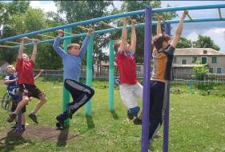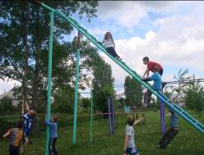

Пришкольный стадионоснащён футбольным, волейбольным, двумя мини-футбольными полями, гимнастическим городком, туристической полосой препятствия, военизированной полосой препятствия, необходимыми площадками для занятий по лёгкой атлетике, оборудованной хоккейной

коробкой.